2º curso / 2º cuatr.  Grado Ing. Inform.  Doble Grado Ing. Inform. y Mat. |  | Arquitectura de Computadores (AC)  Cuaderno de prácticas.  Bloque Práctico 0. Entorno de programación  Estudiante (nombre y apellidos): David Cabezas Berrido  Grupo de prácticas: A1, miércoles  Fecha de entrega:  Fecha evaluación en clase: 14 de marzo, 2018

1. Incorpore volcados de pantalla que muestren lo que devuelve lscpu en atcgrid y en su PC.
CAPTURAS:
Mi PC:
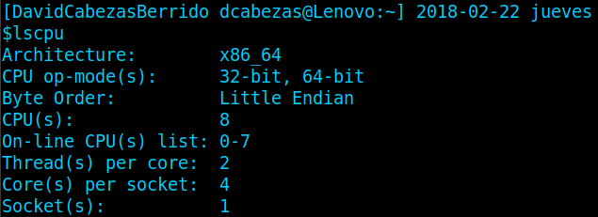

Nodo atcgrid:
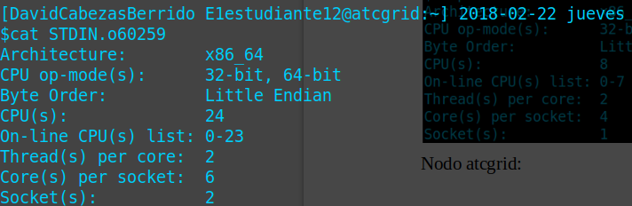

Conteste a las siguientes preguntas:
a. ¿Cuántos cores físicos y cuántos cores lógicos tiene atcgrid de prácticas o su PC?
RESPUESTA: Mi PC tiene 8 núcleos lógicos (CPUs) y 4 físicos, porque hay 2 lógicos por cada físico (Threads per core).
b. ¿Cuántos cores físicos y cuántos cores lógicos tiene un nodo de atcgrid?
RESPUESTA: Un nodo de atcgrid tiene 24 núcleos lógicos (CPUs) y 12 físicos, porque hay 2 lógicos por cada físico (Threads per core).

2. En el Listado 1 se puede ver un código fuente C que calcula la suma de dos vectores y en el Listado 2 una versión con C++:
v3 = v1 + v2; v3(i) = v1(i) + v2(i), i=0,…N-1
Los códigos utilizan directivas del compilador para fijar el tipo de variable de los vectores (v1, v2 y v3). En los comentarios que hay al principio de los códigos se indica cómo hay que compilarlos. Los vectores pueden ser:
- Variables locales: descomentando en el código #define VECTOR_LOCAL y comentando #define VECTOR_GLOBAL y #define VECTOR_DYNAMIC
- Variables globales: descomentando #define VECTOR_GLOBAL y comentando #define VECTOR_LOCAL y #define VECTOR_DYNAMIC
- Variables dinámicas: descomentando #define VECTOR_DYNAMIC y comentando #define VECTOR_LOCAL y #define VECTOR_GLOBAL. Si se usan los códigos tal y como están en Listado 1 y Listado 2, sin hacer ningún cambio, los vectores (v1, v2 y v3) serán variables dinámicas.
Por tanto, se debe definir sólo una de las siguientes constantes: VECTOR_LOCAL, VECTOR_GLOBAL o VECTOR_DYNAMIC.
- En los dos códigos (Listado 1 y Listado 2) se utiliza la función clock_gettime() para obtener el tiempo de ejecución del trozo de código que calcula la suma de vectores. En el código se imprime la variable ncgt, ¿qué contiene esta variable? ¿qué información devuelve exactamente la función clock_gettime()? ¿en qué estructura de datos devuelve clock_gettime() la información (indicar el tipo de estructura de datos y describir la estructura de datos)?
RESPUESTA: La variable ncgt contiene la diferencia de tiempo en segundos entre el instante antes de la suma y el instante después de la suma, es decir, el tiempo que ha tardado la operación. clock_gettime() devuelve 0 en caso de éxito y -1 en caso de error, en caso de éxito devuelve en la estructura de datos:
struct timespec {
time_t tv_sec; /* seconds */
long tv_nsec; /* nanoseconds */
};
los segundos y nanosegundos del reloj correspondiente, en este caso CLOCK_REALTIME, se toma como referencia el 1 de enero de 1970.

- Escribir en el cuaderno de prácticas las diferencias que hay entre el código fuente C y el código fuente C++ para la suma de vectores.
RESPUESTA:
Descripción diferencia | En C | En C++
Salida | printf | cout
Bibliotecas | stdlib.h, stdio.h, time.h | cstdlib.h, iostream, time.h
Memoria dinámica | malloc(), free() | new, delete[]
Constante para imprimir todo | PRINTF_ALL | COUT_ALL

3. Generar el ejecutable del código fuente C del Listado 1 para vectores locales (para ello antes de compilar debe descomentar la definición de VECTOR_LOCAL y comentar las definiciones de VECTOR_GLOBAL y VECTOR_DYNAMIC). Incorporar volcados de pantalla que demuestren la ejecución correcta en atcgrid o en su PC.
RESPUESTA: En mi PC:
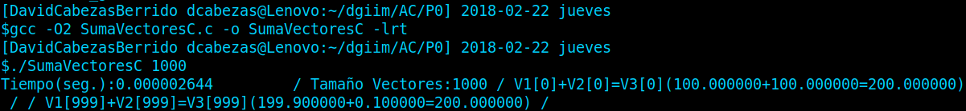

4. Ejecutar en atcgrid el código generado en el apartado anterior usando el script del Listado 3. Generar el ejecutable usando la opción de optimización –O2 tal y como se indica en el comentario que hay al principio del programa. Ejecutar el código también en su PC para los mismos tamaños. ¿Se obtiene error para alguno de los tamaños? En caso afirmativo, ¿a qué se debe este error? (Incorporar volcados de pantalla)
RESPUESTA: En atcgrid:
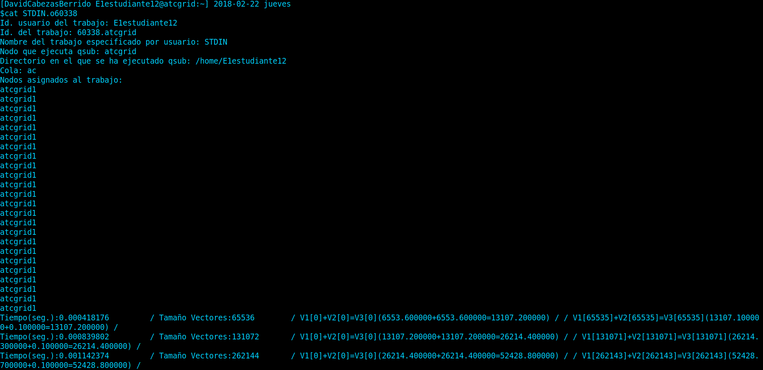

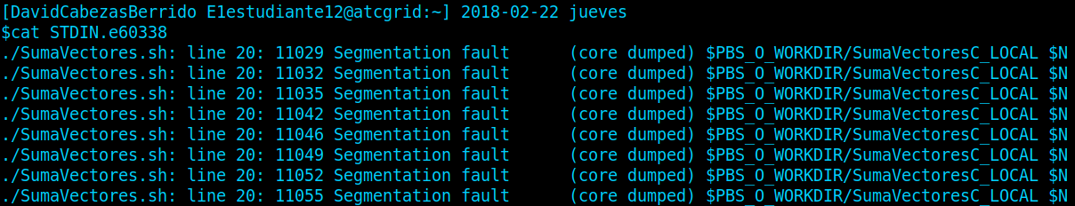

En mi PC:
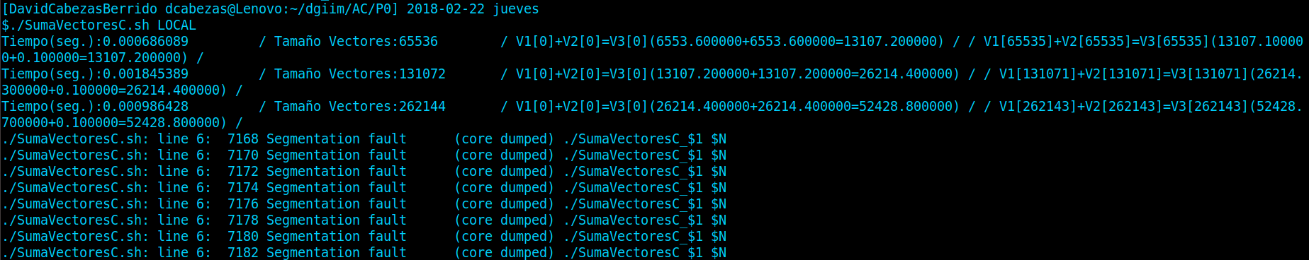
En ambos casos he obtenido errores a partir del tamaño 524288.

5. Generar los ejecutables del código fuente C para vectores globales y para dinámicos. Genere el ejecutable usando –O2. Ejecutar los dos códigos en atcgrid usando un script como el del Listado 3 (hay que poner en el script el nombre de los ficheros ejecutables generados en este ejercicio) para el mismo rango de tamaños utilizado en el ejercicio anterior. Ejecutar también los códigos en su PC. ¿Se obtiene error usando vectores globales o dinámicos? ¿A qué cree que es debido? (Incorporar volcados de pantalla)

RESPUESTA: Generar ejecutables:
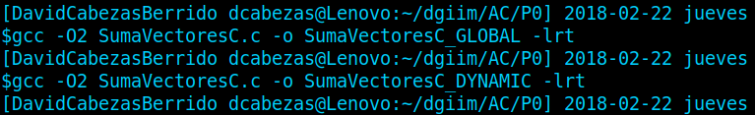

Ejecuciones en mi PC:
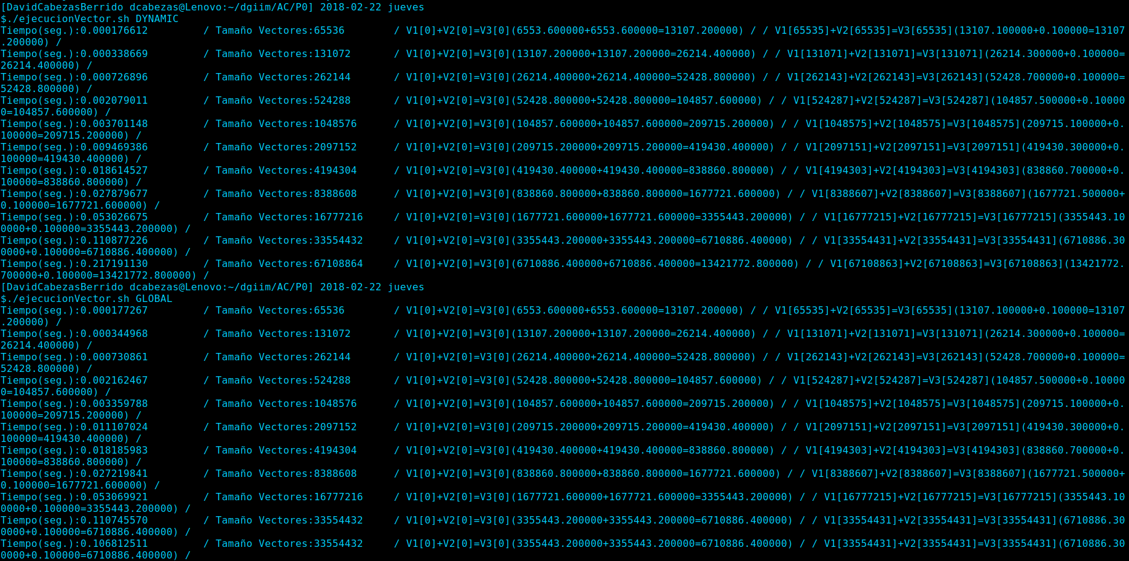
Ejecuciones en atcgrid: global:
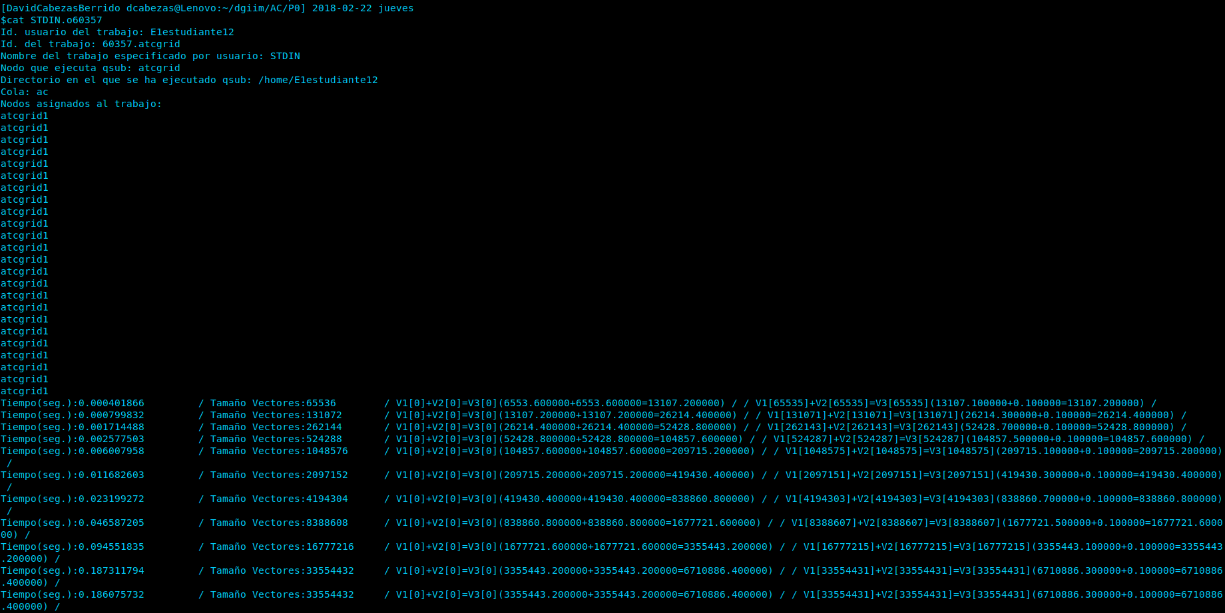

dynamic:
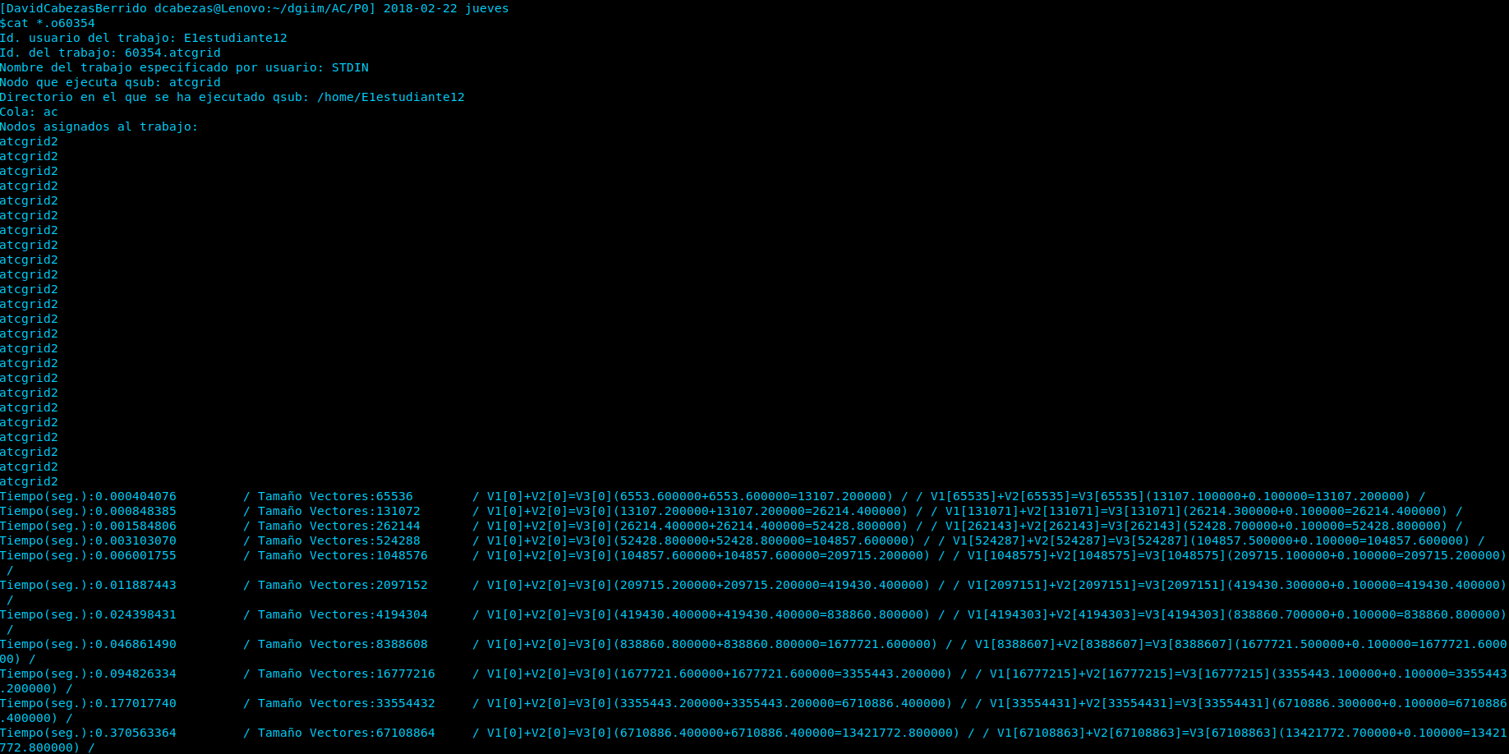
En ningún caso he obtenido errores.

6. Rellenar una tabla como la Tabla 1 para atcgrid y otra para su PC con los tiempos de ejecución obtenidos en los ejercicios anteriores para el trozo de código que realiza la suma de vectores. En la columna “Bytes de un vector” hay que poner el total de bytes reservado para un vector. Ayudándose de una hoja de cálculo represente en una misma gráfica los tiempos de ejecución obtenidos en atcgrid y en su PC para vectores locales, globales y dinámicos (eje y) en función del tamaño en bytes de un vector (los valores de la segunda columna de la tabla, que están en escala logarítmica, deben estar en el eje x). Utilice escala logarítmica en el eje de ordenadas (eje y). ¿Hay diferencias en los tiempos de ejecución?
RESPUESTA: En mi PC:

En atcgrid:

En esta gráfica, en la última medición se observa que el tiempo es similar a la penúltima, esto ocurre porque se alcanza el máximo de memoria en tiempo de compilación que puede reservar el programa y por tanto satura.

Tiempo ejecución

7. Modificar el código fuente C para que el límite de los vectores cuando se declaran como variables globales sea igual al máximo número que se puede almacenar en la variable N (MAX=2^32-1). Generar el ejecutable usando variables globales. ¿Qué ocurre? ¿A qué es debido? Razone además por qué el máximo número que se puede almacenar en N es 232-1.

RESPUESTA: Obtengo el siguiente error:
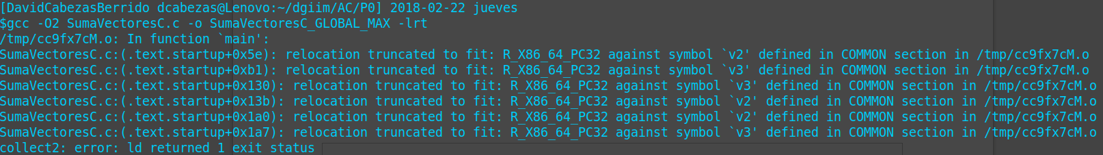
Un double ocupa 8B, luego cada vector ocupa aproximadamente 8*2^32B = 32GB, luego el ejecutable ocupa cerca de 96GB. Demasiado grande para enlazarlo (el máximo es de 2 GB), no tendríamos este problema si declaráramos los vectores como dinámicos.

N es un unsigned int, que ocupa 32 bits. Por lo que sólo puede almacenar valores entre 0 y 2³²-1.

